[蚌埠医科大学Zhu Bing（音译：朱兵）团队发表的论文被撤稿，相关研究曾获得国家自然科学基金资助](https://mp.weixin.qq.com/s?__biz=MzkzMzc1Nzg1OQ==&mid=2247486623&idx=2&sn=c888f2f4649c0963a7d00714ce3825e0)

Figure 查重[Figure查重](javascript:void(0);)2025-04-17 00:05:47上海

2018年5月23日，一篇题为 *“Paeonol induces the apoptosis of the SGC?7901 gastric cancer cell line by downregulating ERBB2 and inhibiting the NF?κB signaling pathway”（丹皮酚通过下调ERBB2和抑制NF-κB信号通路诱导SGC-7901胃癌细胞凋亡）* 的论文发表在期刊 *International Journal of Molecular Medicine* 上，DOI：此处填写DOI编号此处填写DOI编号此处填写DOI编号。

2020年12月，国际知名学术不端监督者Elisabeth M. Bik在Puppeer学术监督平台上对该论文提出质疑，指出其数据图像存在重复使用的嫌疑。

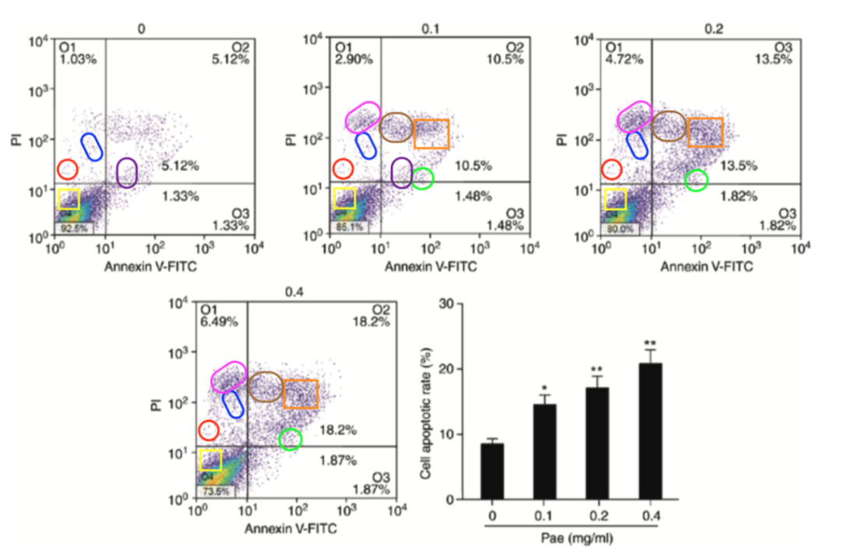

期刊编辑对提供的数据缺乏信心，2025年4月14日，该论文被撤回。

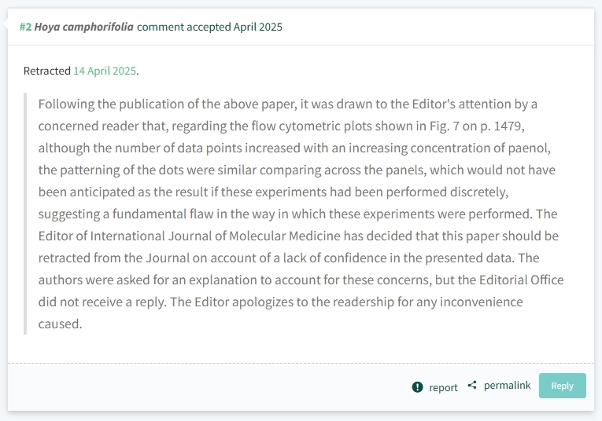

**论文研究内容概述：**

本研究旨在探讨丹皮酚（Paeonol）与胃癌（Gastric Cancer, GC）之间的关联，重点分析其对核因子κB（NF-κB）信号通路的潜在调控作用，从而为进一步阐明丹皮酚的抗癌机制提供理论依据。

研究中采用MTT法评估细胞活力，利用倒置显微镜观察细胞形态变化，并通过流式细胞仪检测细胞凋亡情况。通过Stitch数据库构建药物-基因相互作用网络，分析丹皮酚与基因之间的相关性。采用逆转录定量PCR（RT-qPCR）和酶联免疫吸附试验（ELISA）检测相关mRNA及蛋白表达水平，Western blot法进一步验证蛋白表达变化。

通过对Stitch数据库中化合物与胃癌相关基因的关联分析，确定了丹皮酚可能影响的关键靶基因网络。其中，与胃癌密切相关的表皮生长因子受体2（ERBB2）位于丹皮酚作用网络的核心，可能是其调控癌细胞行为的重要潜在靶点。

MTT结果显示，丹皮酚对SGC-7901胃癌细胞系具有明显的抑制作用，且该作用呈时间和剂量依赖性。细胞形态观察发现，丹皮酚处理后细胞出现漂浮、形态异常、轮廓模糊、排列稀疏等现象。流式细胞术结果进一步证实，丹皮酚可显著促进SGC-7901细胞的凋亡。

临床样本检测表明，ERBB2在胃癌组织中呈高表达，且在丹皮酚处理后表达水平显著下降。Western blot结果显示，ERBB2的下调抑制了NF-κB信号通路的激活，并上调了促凋亡因子Bax的表达。

综上所述，丹皮酚通过下调ERBB2，抑制NF-κB信号通路的激活，从而抑制胃癌细胞SGC-7901的增殖并诱导其凋亡，提示其具有潜在的抗胃癌治疗价值。

本研究获得以下基金支持：蚌埠医学院自然科学基金[BYKY1632ZD]。

通讯作者：Zhu Bing（音译：朱兵），疑为安徽省蚌埠医科大学副主任医师。

**参考链接：**

https://pubpeer.com/publications/069478C636737CA9313AF2809DF45C#0

https://www.spandidos-publications.com/10.3892/ijmm.2018.3704

**联系我们：**

如果您需要使用Figure查重服务，请扫描下方二维码，添加客服微信，了解更多详情。我们将竭诚为您服务，确保您的科研工作更加高效、可信。

